Dzieci w wieku 7-11 lat w cyfrowym świecie. Jak je zabezpieczyć przed ubocznymi skutkami pandemii?
Dzieci wróciły do szkół, a wakacje zbliżają się wielkimi krokami. Jednak skutki długotrwałej nauki zdalnej i ekspozycji na media cyfrowe pozostają dużym problemem w wielu domach. Jak pomóc dziecku w wieku wczesnoszkolnym zbudować samokontrolę w kontakcie z mediami cyfrowymi? Dr Łukasz Srokowski, ekspert projektu cyfrowobezpieczni.pl i założyciel sieci Autorskich Szkół Navigo, odpowie na to pytanie w czasie darmowego webinaru, który odbędzie się 21 czerwca 2021.

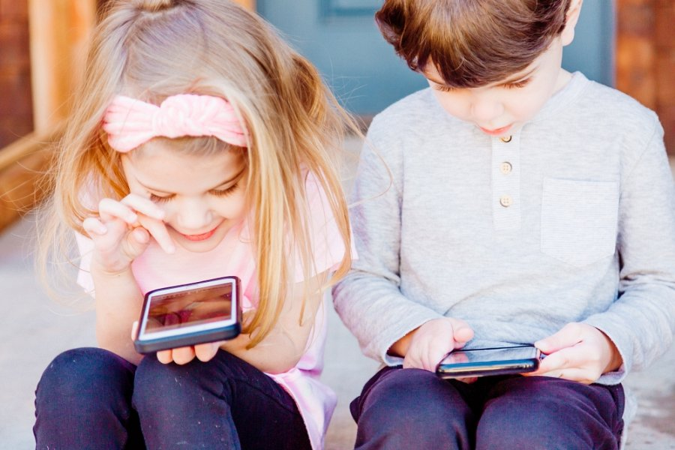
Resort zdrowia szacuje, że w Polsce już pięć tysięcy dzieci jest uzależnionych od nowych technologii cyfrowych. Z kolei Fundacja Orange podaje, że odsetek uczniów, którzy spędzają przed komputerem ponad 6 godzin dziennie, wzrósł w czasie pandemii i zdalnego nauczania z 10,1% do ok. 50%. To zdecydowanie dłużej niż zalecają specjaliści. Dotyczy to szczególnie dzieci w wieku wczesnoszkolnym, które samodzielnie nie są jeszcze w stanie uporać się z zagrożeniami płynącymi z „bycia online”, takimi jak cyberprzemoc, FOMO (fear of missing out), nadużywaniem mediów cyfrowych czy uzależnieniem. Ich mózgi nie są jeszcze gotowe na takie wyzwanie. Bez pomocy rodziców mogą sobie nie poradzić z ryzykiem uzależnienia od mediów cyfrowych.
Z drugiej strony duża część rodziców zmaga się z dylematem: Gdzie postawić granicę w korzystaniu z mediów cyfrowych? Zakazywać czy pozwalać? Kontrolować czy ufać? Jak wprowadzić domowe zasady ekranowe, kiedy sami pracujemy zdalnie i ciągle korzystamy z mediów elektronicznych?
Na te pytania odpowiedział dr Łukasz Srokowski, ekspert projektu cyfrowobezpieczni.pl i założyciel sieci Autorskich Szkół Navigo w czasie darmowego webinaru „Dzieci w wieku 7-11 lat w cyfrowym świecie. Jak je zabezpieczyć przed ubocznymi skutkami pandemii?”. Odbył się on 21 czerwca 2021 o godz. 20:00. Spotkanie można obejrzeć online: https://www.facebook.com/navigo.autorska.szkola.podstawowa.we.wroclawiu/videos/260943112464375

Webinar jest pierwszym spotkaniem Akademii Navigo – otwartym cyklu szkoleń dla rodziców, w czasie których eksperci Navigo będą się dzielić swoją wiedzą z zakresu edukacji, psychologii uczenia się i motywacji oraz korzystania z mediów cyfrowych.
Navigo to sieć autorskich szkół, które metodycznie nawiązują do fińskiego systemu edukacji i rozwijają własne metody pracy edukacyjnej. Są szkołami środka łączącymi zalety alternatywnego i systemowego systemu nauczania. Nastawione są na budowanie odpowiedzialności, samodzielności i kreatywności dzieci. Doświadczeni nauczyciele posługują się innowacyjnymi metodami pracy, takimi jak autorskie narzędzie Map Kompetencji, testy talentów Gallupa, bloki przedmiotowe czy ocenianie kształtujące. Aktualnie szkoły Navigo znajdują się we Wrocławiu, Poznaniu i Warszawie. We Wrocławiu trwa rekrutacja do klas 2-4 i zapisy na listy rezerwowe do klasy 0-1. W Poznaniu i Warszawie zostały ostatnie wolne miejsca w rekrutacji uzupełniającej do klasy 2.

